[成都市第三人民医院的文章被撤回，主要原因是文章存在研究治理、伦理、剽窃等问题](https://mp.weixin.qq.com/s?__biz=Mzg2Mzc2NzUxMQ==&mid=2247524375&idx=4&sn=b8249ced61c77091f96586936c849138)

诚信君[诚信科研](javascript:void(0);)2025-05-06 09:21:45河南

[](https://mp.weixin.qq.com/s?__biz=MzU3MTE3MjUyOA==&mid=2247639137&idx=1&sn=08e1d16097de962f0fddcba341a2da2c&chksm=fce8d3becb9f5aa8c5b21eafb2c091d0a79db25d83d1ae52a2f4148e4742e15689685e7e5cc7&scene=21#wechat_redirect)

诚信科研

目前，尚无针对夜间腿抽筋 (NLC) 的安全有效治疗方法。寻求安全有效的 NLC 治疗方法至关重要。

2024 年 10 月 28 日，成都市第三人民医院的Tan Jing 等人在***JAMA internal medicine***杂志在线发表题为**“Vitamin K2 in Managing Nocturnal Leg Cramps: A Randomized Clinical Trial”**的研究论文**，该研究结果表明，维生素 K2 补充剂可显著降低老年人群中 NLC 的频率、强度和持续时间，且安全性良好。**

但是，在2025 年 5 月 2 日，该文章被撤回，**主要原因是文章存在研究治理、伦理、剽窃等问题。**

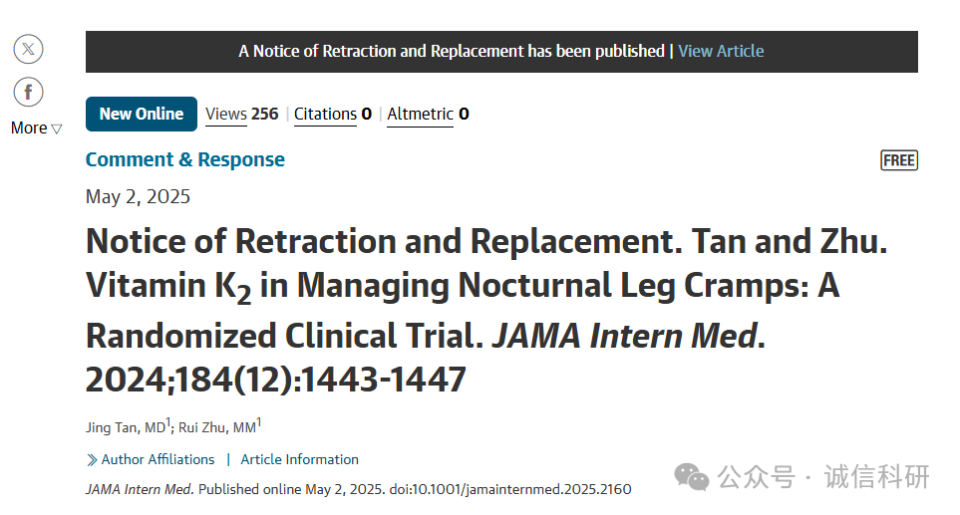

更新分析和说明后，我们最初报告的维生素 K2 可减少夜间腿抽筋的发现仍然有效。然而，鉴于 Avenell 表达的担忧，以及需要对文本和图 1 进行事后分析、说明和修改，以及更新试验方案和统计分析计划，编辑们已要求我们撤回并替换原始文章。已突出显示错误和更正的原始文章将以 PDF 格式显示在替换文章的新增刊中。对于由此给读者造成的任何困惑，我们深表歉意。

**参考消息：**

https://jamanetwork.com/journals/jamainternalmedicine/fullarticle/2833577



内容为**【诚信科研】**公众号原创

禁止转载



**诚信科研，专注于学术不端报道。**

**觉得本文好看，请点这里↓**